Правила подготовки ребёнка к самостоятельной жизни
- Не отнимай чужого, но и своё не отдавай.
- Попросили – дай, пытаются отнять – старайся защищаться.
- Не дерись без причины.
- Зовут играть – иди, не зовут, – спроси разрешения играть вместе, это не стыдно.
- Играй честно, не подводи своих товарищей.
- Не дразни никого, не канючь, не выпрашивай ничего. Два раза ни у кого ничего не проси.
- Будь внимателен везде, где нужно проявить внимательность.
- Из-за отметок не плачь, будь гордым.
- С учителем из-за отметок не спорь и на учителя за отметки не обижайся. Старайся всё делать вовремя и думай о хороших результатах, они обязательно у тебя будут.
- Не ябедничай и не наговаривай ни на кого.
- Старайся быть аккуратным.
- Почаще говори: давай дружить, давай играть, давай вместе пойдём домой.
- Помни! Ты не лучше всех, ты не хуже всех! Ты – неповторимый для самого себя, родителей, учителей, друзей!
В случае трудностей адаптации о них могут свидетельствовать следующие признаки:
1) Усталый, утомленный внешний вид ребенка.
2) Нежелание ребенка делиться своими впечатлениями о проведенном дне.
3) Стремление отвлечь взрослого от школьных событий, переключить внимание на другие темы.
4) Нежелание выполнять домашние задания.
5) Негативные характеристики в адрес школы, учителей, одноклассников.
6) Жалобы на те или иные события, связанные со школой.
7) Беспокойный сон.
8)Трудности утреннего пробуждения, вялость.
9) Постоянные жалобы на плохое самочувствие.

Поддерживайте детей, интересуйтесь их успехами, переживаниями, подсказывайте.
Не отмахивайтесь, даже если у вас много неотложных дел.
Будьте всегда с детьми!
Желаю Вам всего доброго!
С уважением, педагог - психолог
Манзаракшеев Цыван Доржиевич.
89503998974

Муниципальное автономное образовательное учреждение «Общеобразовательная школа № 17
г. Улан-Удэ"

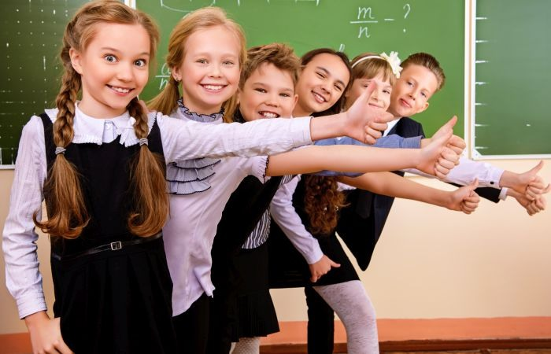

Памятка
для родителей будущих пятиклассников


Улан-Удэ, 2023г.
Какую же помощь могут оказать родители своим детям в период адаптации?
➢ В период адаптации обеспечьте ребенку спокойную, щадящую обстановку, соблюдайте четкий режим, т. е. сделайте так, чтобы пятиклассник постоянно ощущал вашу поддержку и помощь.
➢ Если процесс адаптации затянулся более 2-3 месяцев, обращайтесь к учителю, психологу.
➢ Основное внимание уделяйте развитию учебной деятельности детей, их умению учиться, приобретать с помощью взрослых и самостоятельно новые знания и навыки.
➢ Поддерживайте веру ребёнка в себя, в свои способности, возможности, в положительные стороны характера.
➢ На первых порах помогайте и в подготовке домашних заданий (даже, если в начальной школе дети делали уроки самостоятельно), и в преодолении трудностей в учебе, которые нередко возникают на первых этапах обучения в среднем звене.
➢ Никогда не ругайте детей за плохие отметки, тогда они не будут хитрить и обманывать. Наоборот, между вами установятся доверительные отношения.
➢ Интересуйтесь успеваемостью своего ребенка каждый день, а не только в конце недели, подписывая дневник, и не в конце четверти, когда уже поздно исправлять двойку на тройку.
➢ Не ждите следующего родительского собрания. Почаще получайте информацию "из первых рук". Найдите время подойти к классному руководителю. Учитель скажет вам правду и даст необходимый совет.
➢ Если возникла проблемная ситуация, никогда не говорите плохо об учителе в присутствии ребенка. Тем более не спешите выносить поспешный приговор. Лучше отправляйтесь в школу и вместе с учителем разрешите возникшую ситуацию. Помните, моральные нормы в ребенке закладывает, прежде всего, не школа, а семья. Неуважительное отношение к старшим (будь то незнакомый человек или учитель в школе) – плохая черта. От неё лучше избавиться уже в детстве.

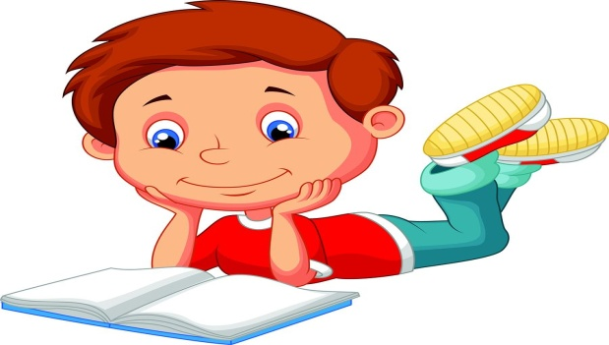
Способы преодоления тревожности:

- Не сравнивайте ребенка с окружающими.
- Доверяйте ребенку.
- Чаще хвалите его, но так, чтобы он знал, за что.
- Демонстрируйте образцы уверенного поведения, будьте во всем примером ребенку.
- Не предъявляйте к ребенку завышенных требований.
- Будьте последовательны в воспитании ребенка. Не запрещайте без всяких причин того, что разрешали раньше.
- Старайтесь делать ребенку меньше замечаний.
- Используйте наказание лишь в крайних случаях.
- Не унижайте ребенка, наказывая его.
- Общаясь с ребенком, не подрывайте авторитет других значимых взрослых людей. Например, нельзя говорить ребенку: «Много ваша учительница понимает, лучше меня слушай!».
- Помогите ему найти дело по душе.

